Инструкция по выполнению работы
На выполнение экзаменационной работы по географии отводится 2 часа (120 минут). Экзаменационная работа состоит из 30 заданий.
Работа включает 18 заданий с выбором одного верного ответа из четырех предложенных. При выполнении этих заданий обведите кружком номер выбранного ответа в экзаменационной работе. Если вы обвели не тот номер, то зачеркните обведенный номер крестиком и затем обведите номер правильного ответа.
Работа включает 9 заданий с кратким ответом (из них 4 задания, требующие записи ответ; в виде одного или двух слов, и 5 заданий, требующих записи ответа в виде числа, последовательности цифр или букв). Для этих заданий ответ записывается в экзаменационной работе в отведенном для этого месте. В случае записи неверного ответа зачеркните его и запишите рядом новый.
Работа включает 3 задания (15, 21 и 24), на которые следует дать полный развернутый ответ. Ответы на эти задания записываются на отдельном листе. Запишите сначала номер задания, а затем ответ на него.
При выполнении работы разрешается использовать географические атласы7, 8 и 9 классов, линейки и непрограммируемые калькуляторы.
Советуем выполнять задания в том порядке, в котором они даны. Для экономии времени пропускайте задание, которое не удается выполнить сразу, и переходите к следующему. Если после выполнения всей работы у вас останется время, то можно вернуться к пропущенным заданиям.
За каждый правильный ответ в зависимости от сложности задания дается один или более баллов. Баллы, полученные вами за все выполненные задания, суммируются. Постарайтесь выполнить как можно больше заданий и набрать как можно большее количество баллов.
Желаем успеха!

Вариант 1
1. Какая из перечисленных стран находится в двух частях света?
1) Иран; 2) Египет; 3) Индия; 4) Алжир.

2. В каком из перечисленных регионов находится крайняя южная точка России?
1) Республика Алтай; 2) Краснодарский край;
3) Республика Дагестан; 4) Приморский край.

3. Какая из перечисленных природных
зон занимает наибольшую площадь в Рос
сии?
1) лесотундра; 2) тундра; 3) тайга; 4) степь.
4. С сейсмичностью и подводным вулканизмом тесно связана опасность возникновения огромных морских волн —цунами, под угрозой которых находятся территории прибрежных городов и других населенных пунктов. В какой из перечисленных стран необходима работа специальных служб по предупреждению населения о цунами?
1) Великобритания; 2) Индонезия;
3) Бразилия; 4) Египет.
5. В каком из перечисленных регионов России лесная и деревообрабатывающая промышленность является одной из ведущих отраслей хозяйства?
1) Республика Карелия; 2) Оренбургская область; 3) Воронежская область; 4) Республика Дагестан.
6. К традиционным занятиям какого из перечисленных народов России относятся оленеводство и рыболовство?
1) башкиры; 2) ненцы; 3) чуваши; 4) кабардинцы.

Задания 7-8 выполняются с использованием приведенной ниже кли-матограммы (рис. 1)
7. Используя данные климатограммы(рис. 1), определите верное утверждение о климате пункта А.
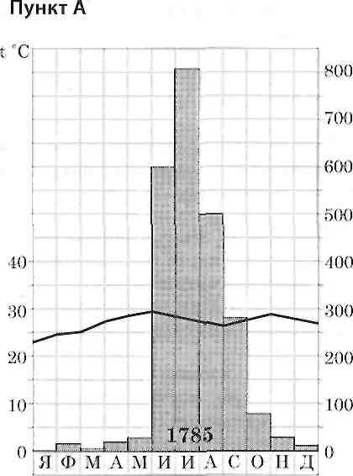

рис.1
- Самым жарким месяцем является июль.
- В декабре атмосферных осадков выпадает больше, чем в мае.
- Среднемесячные температуры воздуха имеют только положительные значения.
- Среднегодовое количество атмосферных осадков превышает 2000 мм.
8. Используя данные климатограммы,(рис. 1), определите годовую амплитуду температуры воздуха для пункта А. Ответ запишите в виде числа.
9. Какой из перечисленных городов России является наибольшим по численности населения?
1) Архангельск; 2) Омск; 3) Краснодар; 4) Оренбург.
10. Какой из перечисленных регионов России находится в пределах Главной полосы расселения?
1) Мурманская область; 2) Новосибирская область; 3) Республика Саха (Якутия); 4) Ненецкий АО.
Задания 11-12 выполняются с использованием приведенной ниже карты погоды (рис. 2)
ночь день температура
14…19 воздуха
-теплый
атмосферный
фронт

-холодный
атмосферный фронт

-область высокого атмосферного давления

-область низкого атмосферного давления

-направление движения воздушных масс
ясно

переменная облачность
облачно

дождь
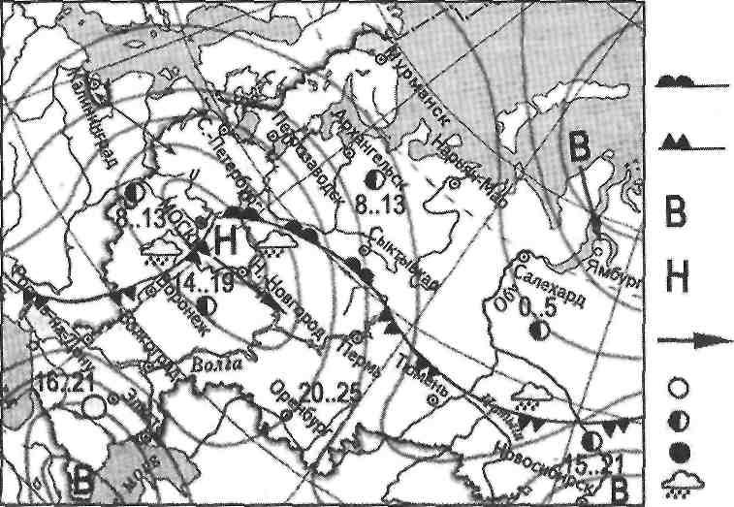

рис.2
11. Какой из перечисленных городов,показанных на карте (рис. 2), находится в зоне действия антициклона?
1) Москва; 2) Нижний Новгород; 3) Новосибирск; 4) Санкт-Петербург.
12. Карта погоды составлена на 13 мая. В каком из перечисленных городов, показанных на карте (рис. 2), на следующий день вероятно существенное похолодание?
1) Воронеж; 2) Сыктывкар; 3) Москва; 4) Санкт-Петербург.

13. Охране водных ресурсов от загряз нения способствует:
1) размещение водоемких производств на берегах рек и озер; 2) создание систем замкнутого водооборота на водоемких производствах; 3) осушение болот в верховьях рек; 4) накопление талых снеговых вод в крупных водохранилищах.
14. О каком социально-экономическом процессе в России идет речь в приведенном ниже тексте?
«В середине прошлого столетия доля горожан в общей численности населения России составляла 50%. В настоящее время доля горожан в общей численности населения России составляет примерно 73%. В больших городах проживает более половины (около 60%) всех горожан, примерно как в Западной Европе.»

Задания 15-16 выполняются с ис пользованием текста, приведенного ниже
Гаити - государство в Вест-Индии, занимающее западную треть острова
Гаити (Эспаньола) в группе Больших Антильских островов. В январе 2010 г. в нескольких милях от побережья Гаити произошли два сильных землетрясения магнитудой 7,0 и 5,9. Эпицентр подземных толчков находился в десяти километрах от столицы Гаити - города Порт-о-Пренс.

- Почему на острове Гаити часто происходят землетрясения? Обоснованный ответ запишите на отдельном листе или бланке, указав сначала номер задания.
- На территории какого из перечисленных островов наиболее вероятны сильные землетрясения?
1) Ирландия; 2) Сахалин; 3) Мадагаскар; 4) Шри-Ланка.

- Расположите перечисленные ниже города в порядке увеличения их высот над уровнем моря.

Запишите в таблицу получившуюся последовательность букв.

А)Алма-Ата Б) Астрахань В)Астана

18. Определите, какой город имеет географические координаты 47° с. ш. и 40° в. д.
Задания 19-22 выполняются с использованием приведенной ниже карты (рис. 3)
Познакомьтесь с картой (рис. 3).
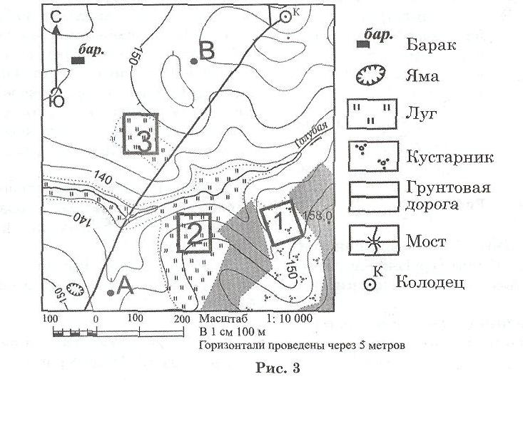
19. Определите по карте (рис. 3) расстояние на местности по прямой от точкис высотой 158,0 до колодца. Измерение про водите между центрами условных знаков. Полученный результат округлите до десятков метров. Ответ запишите цифрами.
20. Определите по карте (рис. 3), в каком направлении от ямы находится барак:.

- Участники школьной футбольной секции выбирают место для обустройства нового футбольного поля. Оцените, какой из участков, обозначенных на карте цифрами 1, 2 и 3, больше всего подходит для этого. Для обоснования своего ответа приведите два довода. Обоснованный ответ запишите на отдельном листе или бланке, указав сначала номер задания.
- На рис. 4 представлены варианты профиля рельефа местности, построенные на основе карты по линии А - В разными учащимися. Какой из профилей построен верно?
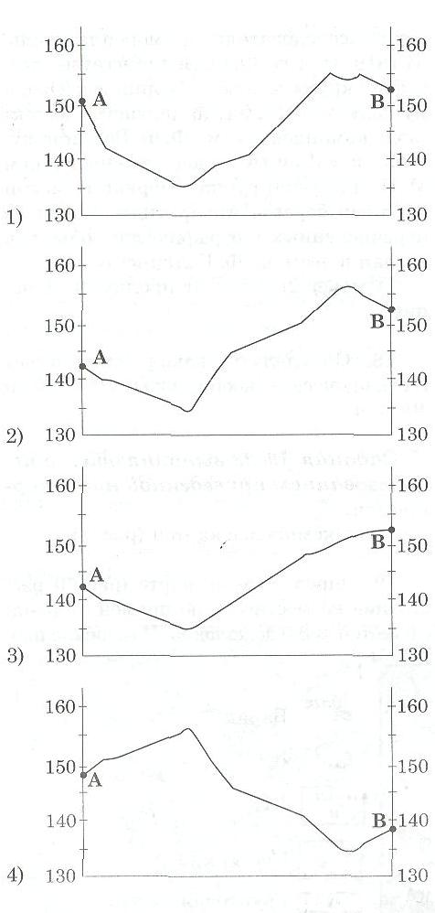

рис.4
Задания 23-24 выполняются с использованием приведенного ниже текста.
Нижегородская область -один из наиболее экономически развитых регионов России. Здесь развиты многие отрасли промышленности, в том числе целлюлозно-бумажная. В 1925 г. на территории Нижегородской области началось строительство Балахнинского целлюлозно-бумажного комбината. Решающими факторами при выборе места для его строительства стали выгодное ЭГП: близость к основным потребителям бумаги, железнодорожные и водные пути сообщения, а также наличие крупного источника электрической и тепловой энергии (Нижегородской ГРЭС).
23. Карты какого географического региона России необходимо выбрать, чтобы определить местоположение Нижегородской области?
1) Центральной России; 2) Европейского Севера; 3) Урала; 4) Европейского Юга.

24. Какие особенности природно-ресурсной базы Нижегородской областиспособствовали развитию Балахнинского ЦБК? Укажите две особенности.
Обоснованный ответ запишите на отдельном листе или бланке, указав сначала номер задания.
25. Во время экскурсии учащиеся сделали схематическую зарисовку залегания горных пород на обрыве у берега реки (рис. 5).
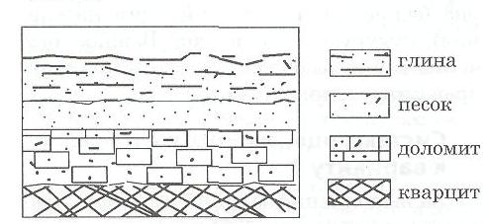

Рис. 5
Расположите показанные на рис. 5 слои горных пород в порядке возрастания их возраста (от самого молодого до самого старого).
Запишите в таблицу получившуюся последовательность букв.
А) глина; Б) кварцит; В) песок.
Ответ:

26. Туристические фирмы разных регионов России разработали слоганы (рекламные лозунги) для привлечения туристов в свои регионы. Установите соответствие между слоганом и регионом. Запишите в таблицу цифры, соответствующие
выбранным ответа м.

 | СЛОГАН |  | РЕГИОН
А) | В нашем регионе, в дельте самой протяженной реки Европы с множеством протоков, возможны круглый год рыбалка и отдых! | 1) | Ростовская область
А) |  | 2) | Краснодарский край
Г») | Субтропический климат, морское побережье, горный ландшафт создали в нашем регионе идеальные условия для туризма, отдыха и санаторного лечения! | 3) | Калининградская область
Г») |  | 4) | Астраханская область

Ответ: | А | Б

27. Расположите регионы страны в той последовательности, в которой их жители встречают Новый год. Запишите в таблицу получившуюся последовательность букв.
- Иркутская область Б) Смоленская область
- Челябинская область

Ответ:

Задания 28-29 выполняются с использованием приведенного ниже текста
Школьники из нескольких населенных пунктов России обменялись данными о средних температурах воздуха в июле и январе, полученными на местных метеостанциях в результате многолетних наблюдений.
Собранные ими данные представлены в таблице 1.

Таблица 1

Пункт наблюдения | Географические  координаты пункта  наблюдения | Высота над уровнем моря, м | Средняя температура воздуха, °С |  | Среднегодовое количество атмосферных осадков, мм
Пункт наблюдения | Географические  координаты пункта  наблюдения | Высота над уровнем моря, м | июль | январь | Среднегодовое количество атмосферных осадков, мм
Сортавала | 61° с.ш. 30° в.д. | 17 | 1 6,4 | -9,8 | 570
Вологда | 59° с.ш. 40° в.д. | 125 | 17,0 | -11,9 | 568
Балахна | 57° с.ш. 44° в.д. | 63 | 19,0 | -11,6 | 542
Уфа | 54° с.ш. 56° в.д. | 104 | 19,5 | -15,0 | 569

28. Учащиеся проанализировали собранные данные с целью выявления зависимости между особенностями климата и географическим положением пункта. У всех школьников выводы получились разные. Кто из учащихся сделал верный вы вод на основе представленных данных?
- Алина: «Чем дальше на юго-восток, тем больше среднегодовое количество атмосферных осадков».
- Сергей: «Чем дальше на юго-восток, тем больше среднегодовая амплитуда температуры воздуха».
- Георгий: «Чем севернее, тем ниже температуры воздуха в январе».
- Тамара: «Чем выше над уровнем моря расположен пункт, тем прохладней в нем в июле».
29. В каком из перечисленных населенных пунктов 22 июня ночь самая короткая?
1) Сортавала; 2) Вологда; 3) Балахна; 4) Уфа.
30. Определите страну по ее краткому
описанию.
«Эта страна - крупнейший в мире архипелаг, омывается водами двух океанов. На ее территории наблюдаются повышенная сейсмичность и интенсивный вулканизм. В недрах страны имеются значительные запасы полезных ископаемых: нефти, природного газа, угля, медных, железных, алюминиевых руд Обилие атмосферных осадков (более 2000 мм в год) и высокие значения температуры воздуха в течение всего года обусловили здесь наличие вечнозеленых влажных лесов. В сельском хозяйстве развито преимущественно растениеводство: главные продовольственные культуры – рис (основной продукт питания населения), кукуруза, арахис, соя. Важное значение имеет рыболовство. Заготавливают древесину ценных пород».

